附件1：

2024年度

新材料产业招商办公室部门决算

2025年9月25日

目 录

第一部分 部门概况
一、部门职责
二、机构设置及部门决算单位构成
第二部分 2024年度部门决算表
一、收入支出决算总表
二、收入决算表
三、支出决算表
四、财政拨款收入支出决算总表
五、一般公共预算财政拨款支出决算表
六、一般公共预算财政拨款基本支出决算明细表
七、政府性基金预算财政拨款收入支出决算表
八、国有资本经营预算财政拨款支出决算表
九、财政拨款“三公”经费支出决算表
第三部分 2024年度部门决算情况说明
一、收入支出决算总体情况说明
二、收入决算情况说明
三、支出决算情况说明
四、财政拨款收入支出决算总体情况说明
五、一般公共预算财政拨款支出决算情况说明
六、一般公共预算财政拨款基本支出决算情况说明
七、政府性基金预算财政拨款收入支出决算情况说明
八、国有资本经营预算财政拨款支出决算情况说明
九、财政拨款“三公”经费支出决算情况说明
第四部分 名词解释

第一部分 部门概况

- 部门主要职责
- 贯彻落实省、市、新区有关招商引资、国内外贸易和经济合作等方面的发展战略、方针、政策等；
- 负责新区新材料领域招商引资项目的洽谈、选址、储备、初审、跟踪、签约、服务及落位等相关工作；
- 负责新材料产业研究，制定新区精细化工新材料产业招商政策和措施，编制新区精细化工新材料产业发展规划工作；
- 负责策划并组织“走出去、请进来”招商引资活动，负责组织参加国内外新材料产业展会等重大活动；
5．承担党工委、管委会交办的其他工作。

二、机构设置及部门决算单位构成
无内设机构

第二部分 2024年度部门决算表

- 收入支出决算总表
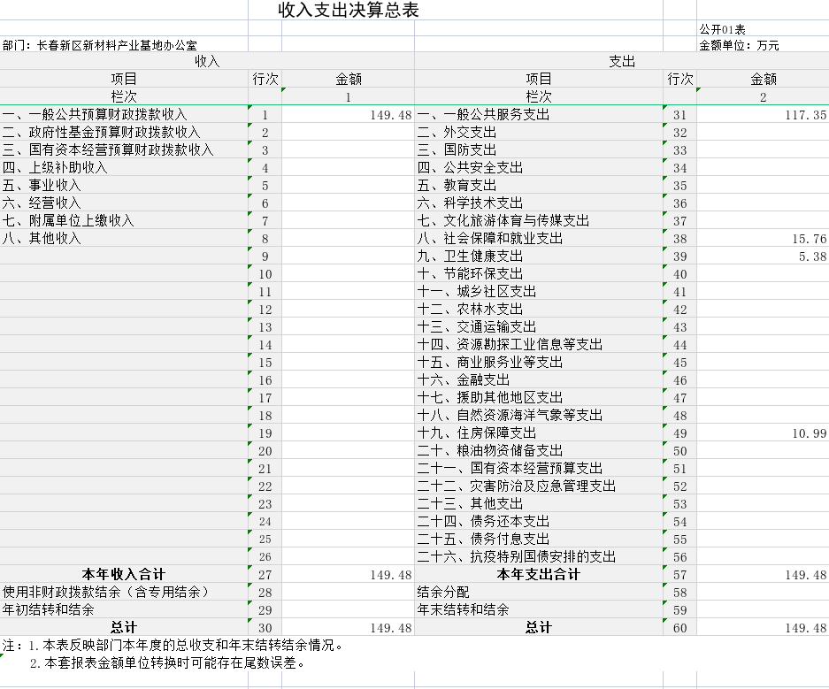

二、收入决算表
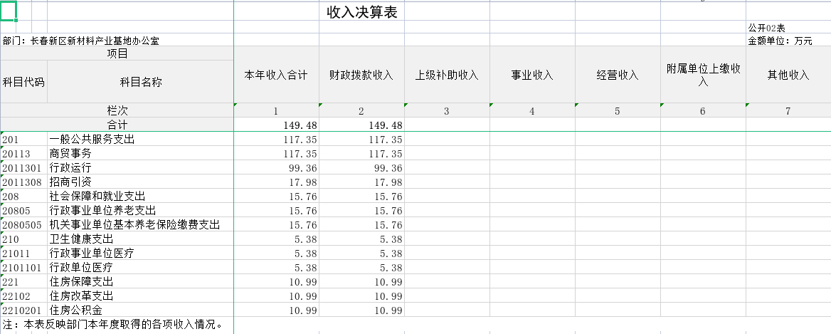

三、支出决算表

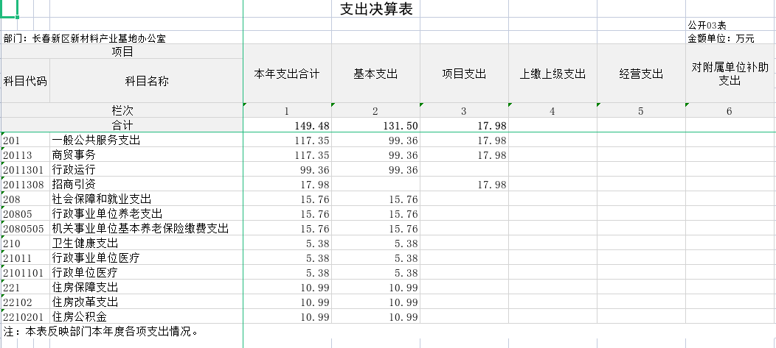

四、财政拨款收入支出决算总表
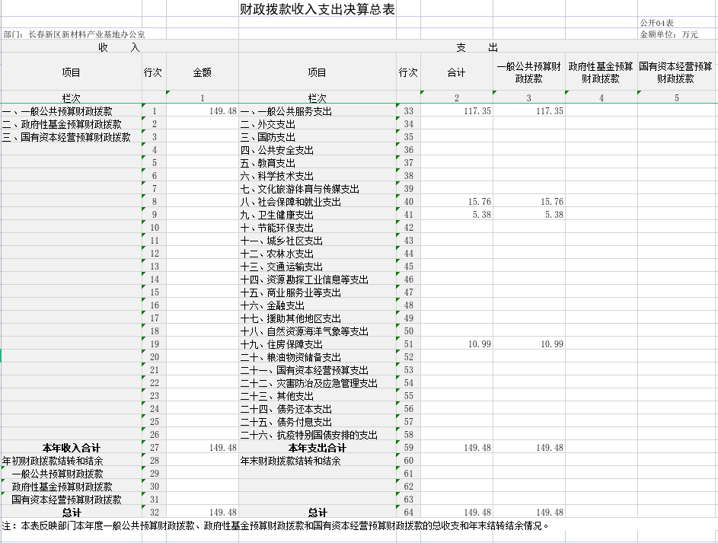

五、一般公共预算财政拨款支出决算表
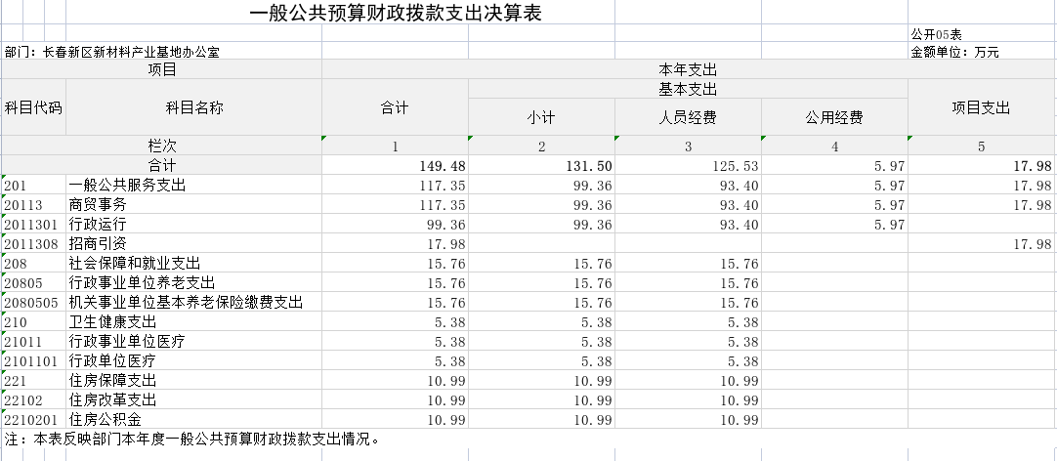

六、一般公共预算财政拨款基本支出决算明细表
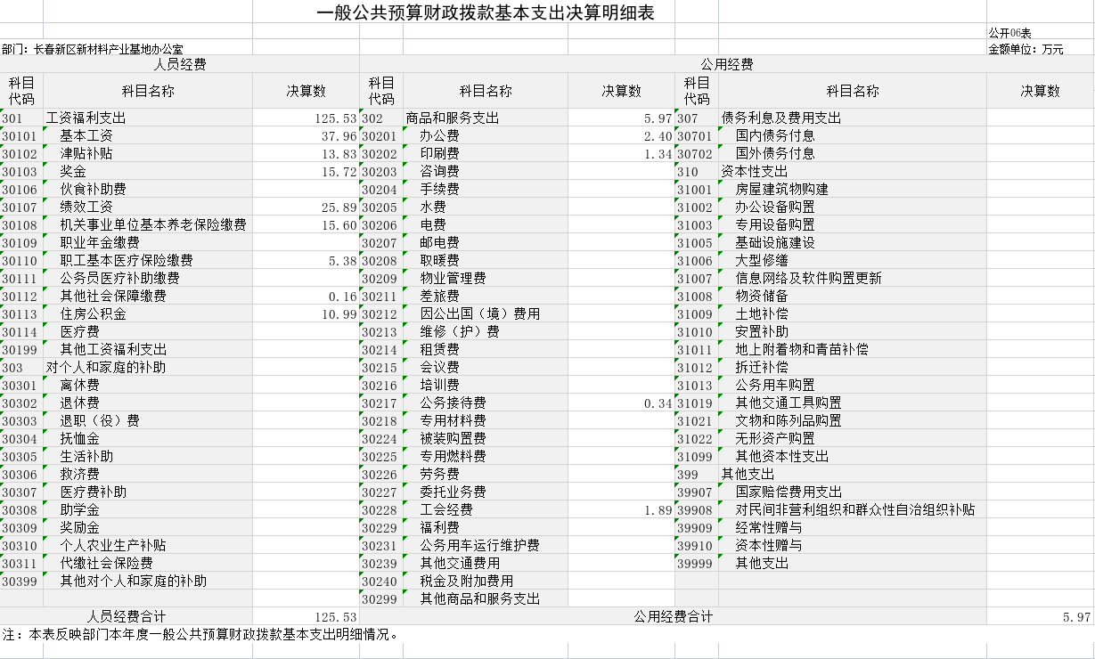

- 政府性基金预算财政拨款收入支出决算表

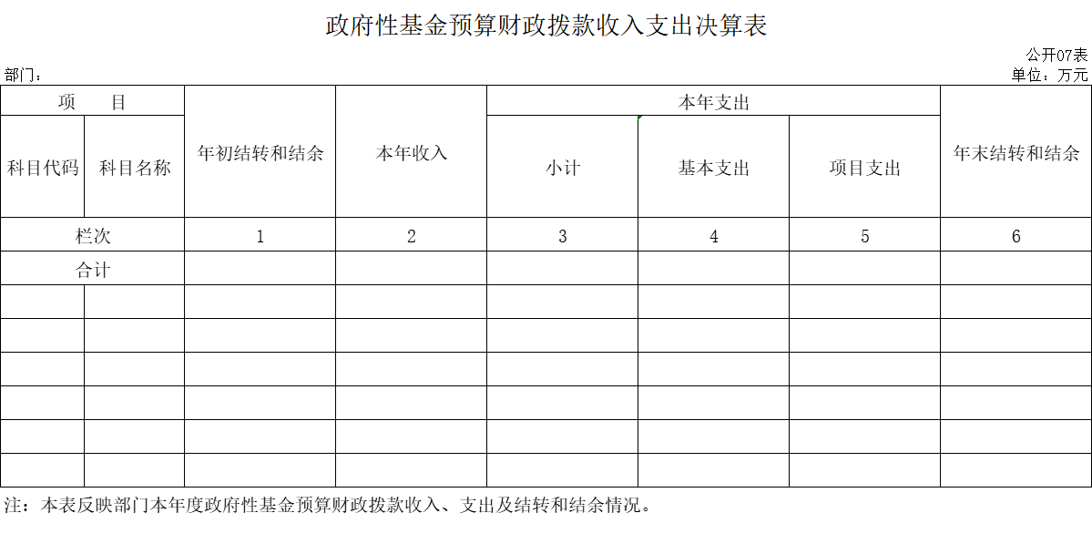

- 国有资本经营预算财政拨款支出决算表

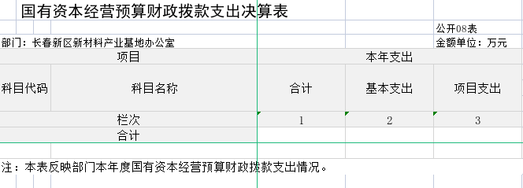

九、财政拨款“三公”经费支出决算表
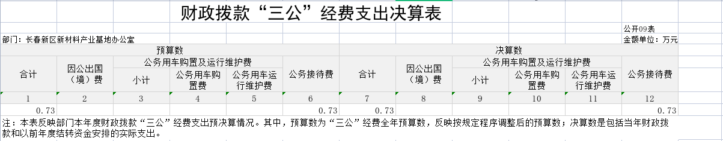

第三部分 2024年度部门决算情况说明

一、收入支出决算总体情况说明
2024年度收、支总计均为149.48万元。与2023年度相比，收、支总计各增加29.23万元，增长19%。主要原因：招商引资工作经费增加。
二、收入决算情况说明
本年收入合计149.48万元，其中：财政拨款收入149.48万元，比上年增加29.23万元，增长19 %，主要是财政拨款招商引资工作经费增加。
三、支出决算情况说明
本年支出合计149.48万元，其中：基本支出131.50万元，比上年增加28.03万元，增长18 %，主要是招商引资工作经费增加；项目支出17.98万元，比上年增加1.20万元，增长6%，主要是行政运行费用增加。
四、财政拨款收入支出决算总体情况说明
2024年度财政拨款收、支总计均为149.48万元，与2023年相比，财政拨款收、支总计各增加29.23万元，增长19%。主要原因：招商引资工作经费增加。
五、一般公共预算财政拨款支出决算情况说明
（一）一般公共预算财政拨款支出决算总体情况
2024年度一般公共预算财政拨款支出149.48万元，占本年支出合计的100%。与2023年度相比，一般公共预算财政拨款支出增加29.23万元，增长19%。主要原因：招商引资工作经费增加。
（二）一般公共预算财政拨款支出决算结构情况
2024年度一般公共预算财政拨款支出149.48万元，主要用于以下方面：一般公共服务支出117.35万元，占79%；社会保障和就业支出15.76万元，占10%；卫生健康支出5.38万元，占4%；住房保障支出支出10.99万元，占7%。
（三）一般公共预算财政拨款支出决算具体情况
2024年度一般公共预算财政拨款支出年初预算为149.48万元，支出决算为149.48万元，完成年初预算的100%。其中：
- 一般公共服务（类）商贸事务（款）行政运行（项）。年初预算为99.36万元，支出决算为99.36万元，完成年初预算的100%。
- 一般公共服务（类）商贸事务（款）招商引资（项）。年初预算为17.98万元，支出决算为17.98万元，完成年初预算的100%。
- 社会保障和就业支出（类）行政事业单位养老支出（款）机关事业单位基本养老保险缴费支出（项）。年初预算为15.76万元，支出决算为15.76万元，完成年初预算的100%。
- 卫生健康支出（类）行政事业单位医疗（款）行政单位医疗。年初预算为5.38万元，支出决算为5.38万元，完成年初预算的100%。
- 住房保障支出（类）住房改革支出（款）住房公积金。年初预算为10.99万元，支出决算为10.99万元，完成年初预算的100%。
六、一般公共预算财政拨款基本支出决算情况说明
2024年度一般公共预算财政拨款基本支出131.5万元，其中：
人员经费125.53万元，主要包括：基本工资、津贴补贴、奖金、绩效工资、机关事业单位基本养老保险缴费、职工基本医疗保险缴费、其他社会保障缴费、住房公积金。
公用经费5.97万元，主要包括：办公费、印刷费、公务接待费、福利费。
七、政府性基金预算财政拨款收入支出决算情况说明
无政府性基金预算财政拨款
八、国有资本经营预算财政拨款支出决算情况说明
无国有资本经营预算财政拨款
九、财政拨款“三公”经费支出决算情况说明
（一）“三公”经费财政拨款支出决算总体情况说明
2024年度“三公”经费财政拨款支出预算为0.73万元，支出决算为0.73万元，完成预算的100%；较2023年度减少0.44万元，下降60%，主要原因是公务接待减少。
（二）“三公”经费财政拨款支出决算具体情况说明
1.因公出国（境）费预算为0万元,支出决算为0万元，完成预算的100%。
2.公务用车购置及运行费预算为0万元，支出决算为0 万元，完成预算的100%。
3.公务接待费预算为0.73万元，支出决算为0.73万元，完成预算的100%；较2023年度减少0.44万元，下降60%，主要原因是公务接待减少。

第四部分 名词解释

一、财政拨款收入：指单位从同级财政部门取得的财政预算资金。
二、基本支出：指为保障机构正常运转、完成日常工作任务而发生的人员支出和公用支出。
三、项目支出：指在基本支出之外为完成特定行政任务或事业发展目标所发生的支出。
四、“三公”经费：纳入省级财政预决算管理的“三公”经费，是指省级部门用财政拨款安排的因公出国（境）费、公务用车购置及运行维护费和公务接待费。是党政机关维持运转或完成特定工作任务所开支的相关支出，是政府行政开支的一部分。其中，因公出国（境）费反映公务出国（境）的国际旅费、国外城市间交通费、住宿费、伙食费、培训费、公杂费等支出；公务用车购置及运行费反映单位公务用车车辆购置支出（含车辆购置税）及燃料费、维修费、过桥过路费、保险费、安全奖励费等支出；公务接待费反映单位按规定开支的各类公务接待（含外宾接待）支出。

